附件2：
网报详细操作流程
1、登陆：http://www.gxeea.cn，击全国计算机等级考试报名”，打开下图所示页面进行报名。
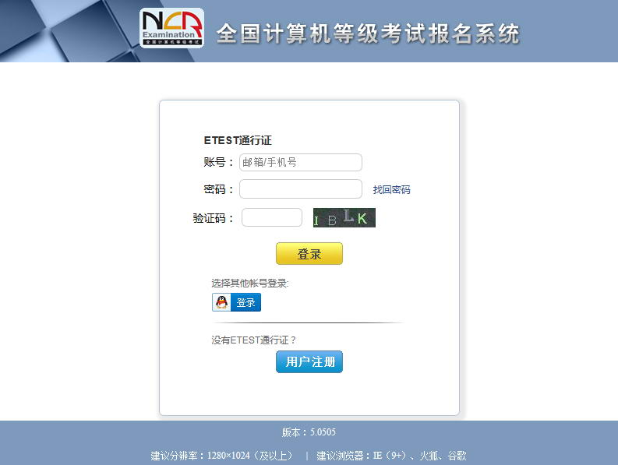
- 如果考生有etest通行证直接登录，然后转到第8步，如果考生没有etest账号，可以点击上图所示的最下方“用户注册”按钮，进入下图所示页面，注册通行证。 （注意：尽量选择使用邮箱注册，不要选择使用QQ账号登陆或手机号码注册，以防考试信息丢失。）
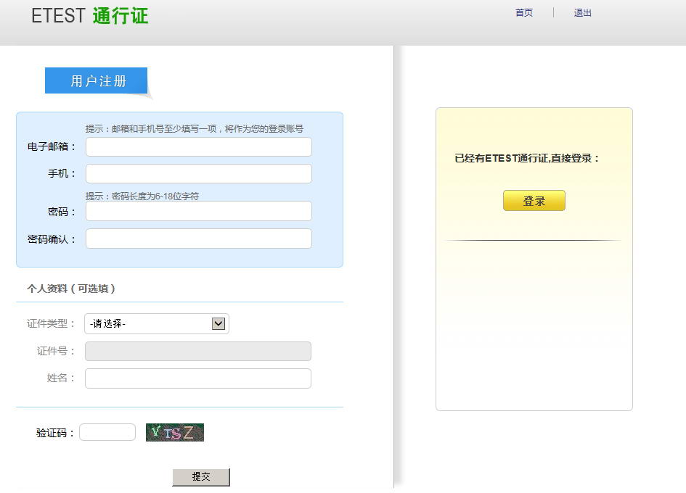
3、 考生填写资料、注册完毕帐号，使用etest通行证登录，如下图所示。
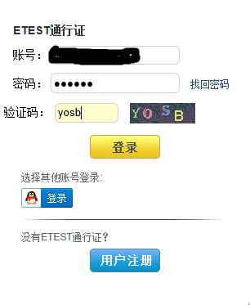
4、 新注册的用户第一次登陆需要验证邮箱，如下图所示。
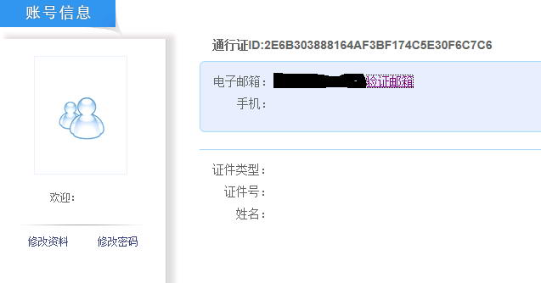
5、 输入需要验证的邮箱然后点击“发送验证邮箱”按钮进行验证。
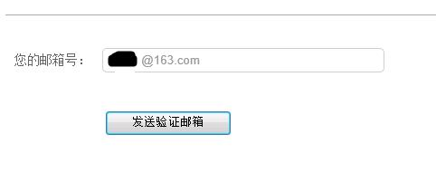
6、 登录验证邮箱激活账号。
7、 激活账号后重新返回到第一步所示的考试报名页面，使用etest账号登录。
8、 打开考试报名页面，下图所示。
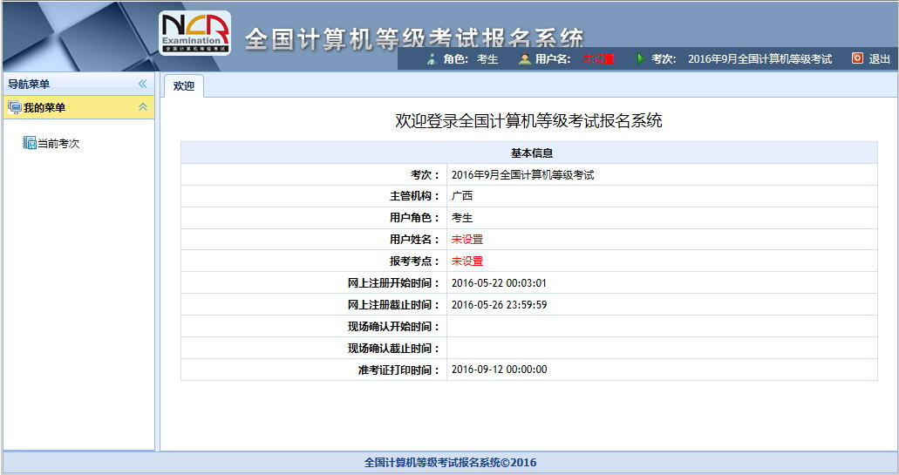
9、 点击左侧导航菜单的“当前考次”阅读“报名协议”，点击同意协议，进入下一步
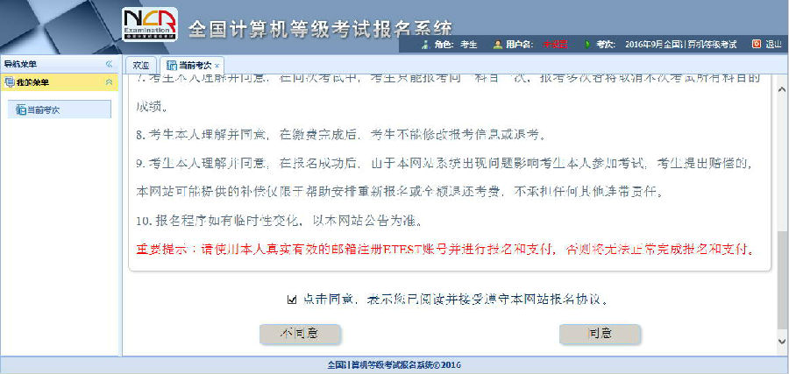
10、 在下图的页面里，填写考生信息，选择广西大学考点，选择报考科目（带红色星花的选项属于必填项）。
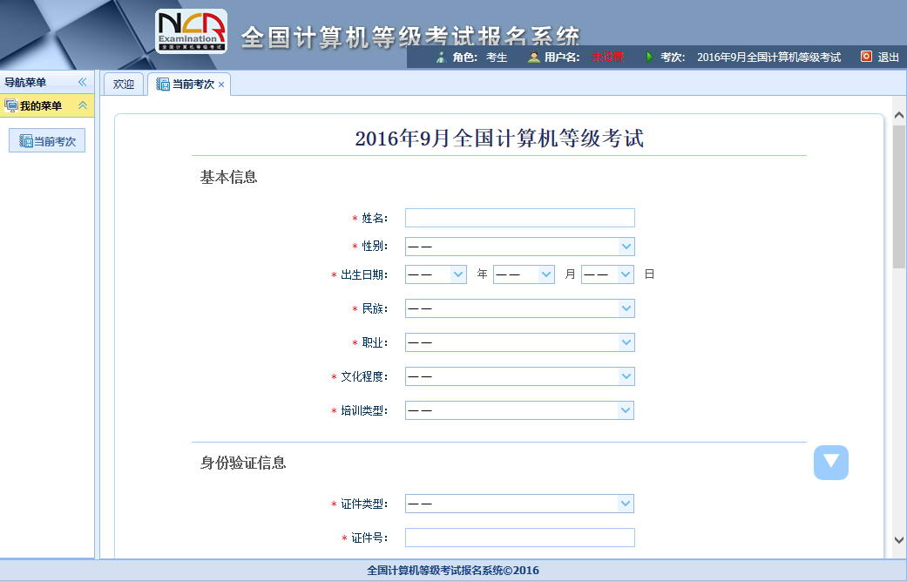
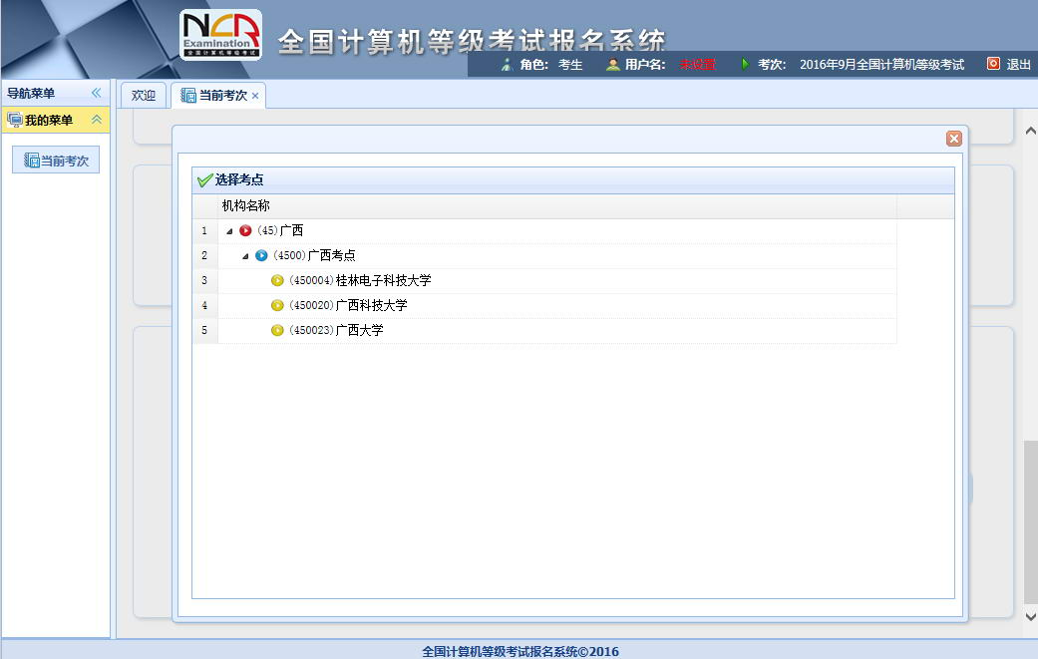
11、 考生信息填写完毕后，上传照片（照片必须符合规格要求，下图所示）
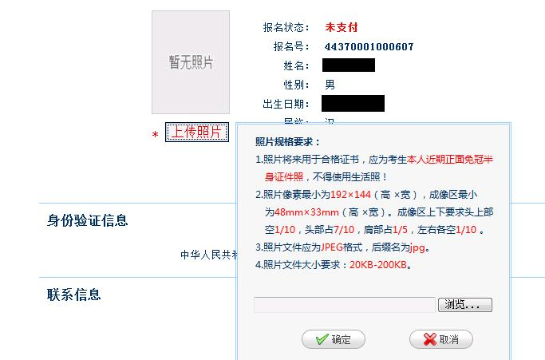

全国计算机等级考试网报上传照片不符合要求相片与规范相片对比
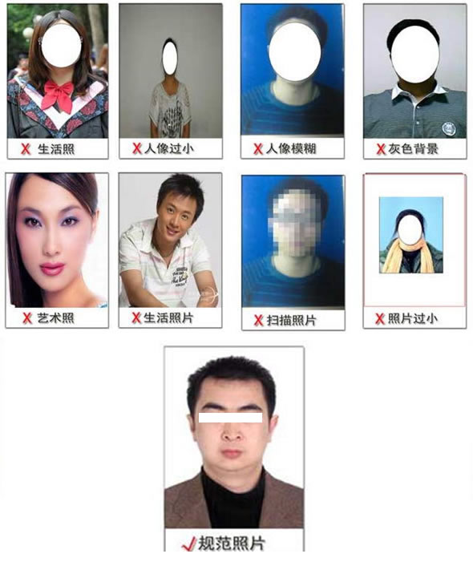
上传照片规格要求：
(1)、照片像素最小为192×144（高×宽），成像区像素最小为48mm×33mm（高×宽）。成像区上下要求头上部空1/10，头部占7/10，肩部占1/5，左右各空1/10 。
(2)、照片文件应为JPEG格式，后缀名为jpg。
(3)、照片文件大小要求：20KB-100KB。
(4)、照片背景可以是红、蓝、白纯色。
(5)、不要用手机拍相片上传。
12、 照片上传完毕，会弹出如下图所示提示框，提醒考生“申请信息审核”。
13、 考生点击下图所示的“申请信息审核”按钮，提交审核申请。

14、 申请报考信息审核后，除非审核失败，否则信息无法修改
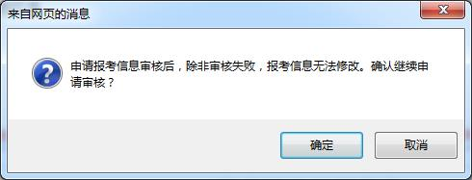
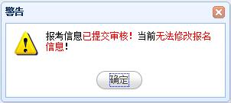
15、 考生提交报考信息审核申请后，考点会在24小时内审核。审核通过，信息锁定可以进行网上支付；不通过，可修改信息继续提交。
16、 审核通过的考生可以点击下图所示页面里面的“支付”按钮，进入支付页面。
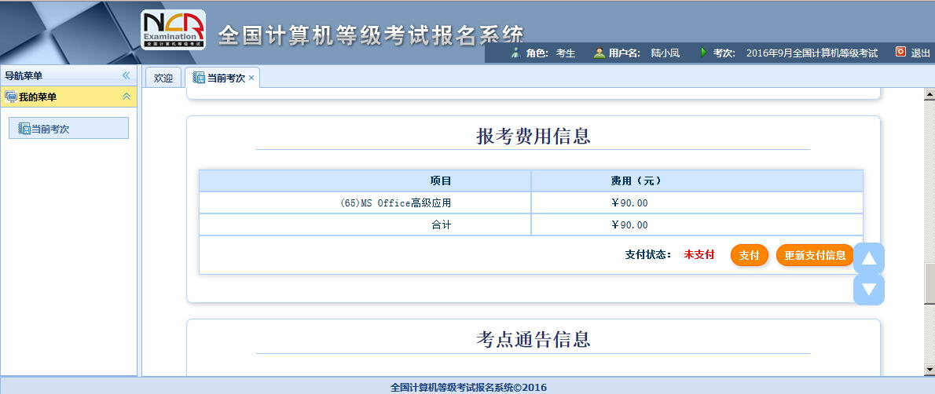
17、 在弹出的教育部考试中心支付平台页面选择银行支付（如果没有弹出支付页面，需要考生设置本地浏览器，允许弹出页面。）
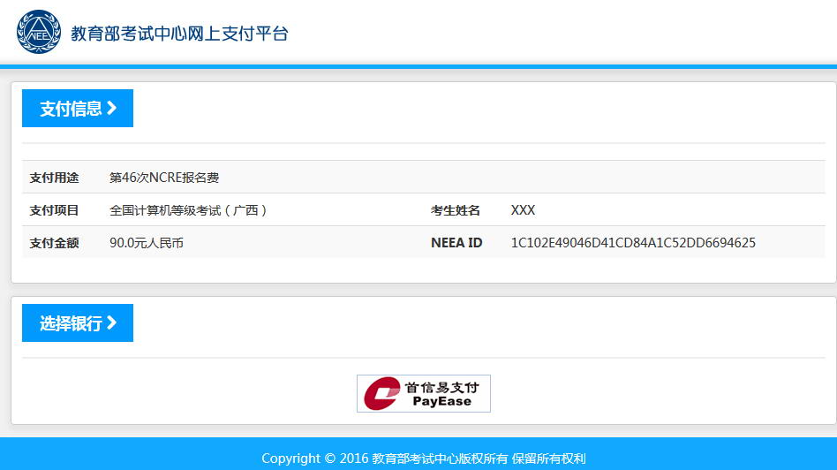
18、 点击上图所示“首信易支付”按钮，选择支付银行（下图所示）。
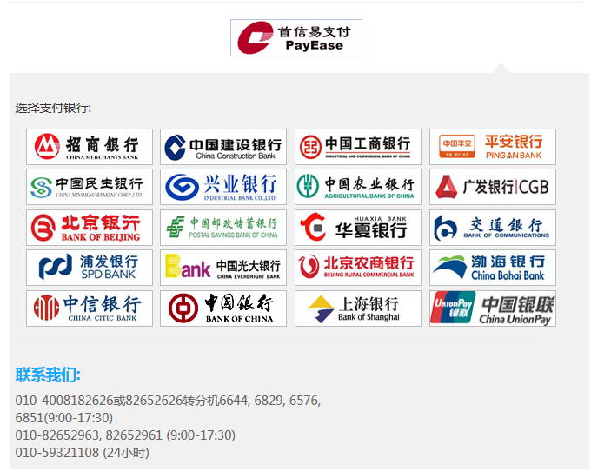
19、 支付完成，返回报名页面，检查支付状态无误，点击页面最下方的“打印下载报名登记表”按钮，完成报名。（准考证不能立即打印，需要在指定日期打印,下载的文件是PDF格式。）
